Quatro vezes mais desempenho
Novo barramento backplane da B&R aumenta o desempenho do sistema X20
A B&R agora oferece o barramento backplane X2X+ como uma opção, aumentando o desempenho do sistema X20 em quatro vezes. E como todos os módulos de E/S X20 existentes já são compatíveis com X2X+, tudo o que é necessário para construir máquinas mais potentes são os módulos de barramento.
As vantagens desse novo barramento são particularmente aparentes em aplicações que envolvem muitos módulos de E/S ou alto volume de dados onde tempos de ciclo curtos são imperativos. É possível configurar dois tempos de ciclo separados para que menos dados críticos sejam transportados mais lentamente e gerem menos carga de rede e processador. Desta forma, processos complexos de alta velocidade podem ser controlados de forma confiável usando hardware padrão econômico.
Altas taxas de amostragem
O X2X+ permite uma transferência de dados mais rápida e tempos de resposta até quatro vezes mais rápidos. Em combinação com essa largura de banda maior, grandes quantidades de dados podem ser tratadas melhor e taxas de amostragem mais altas podem ser alcançadas. Esta é uma vantagem ao medir a vibração, por exemplo, o que resulta em um monitoramento de condição mais preciso em toda a linha.

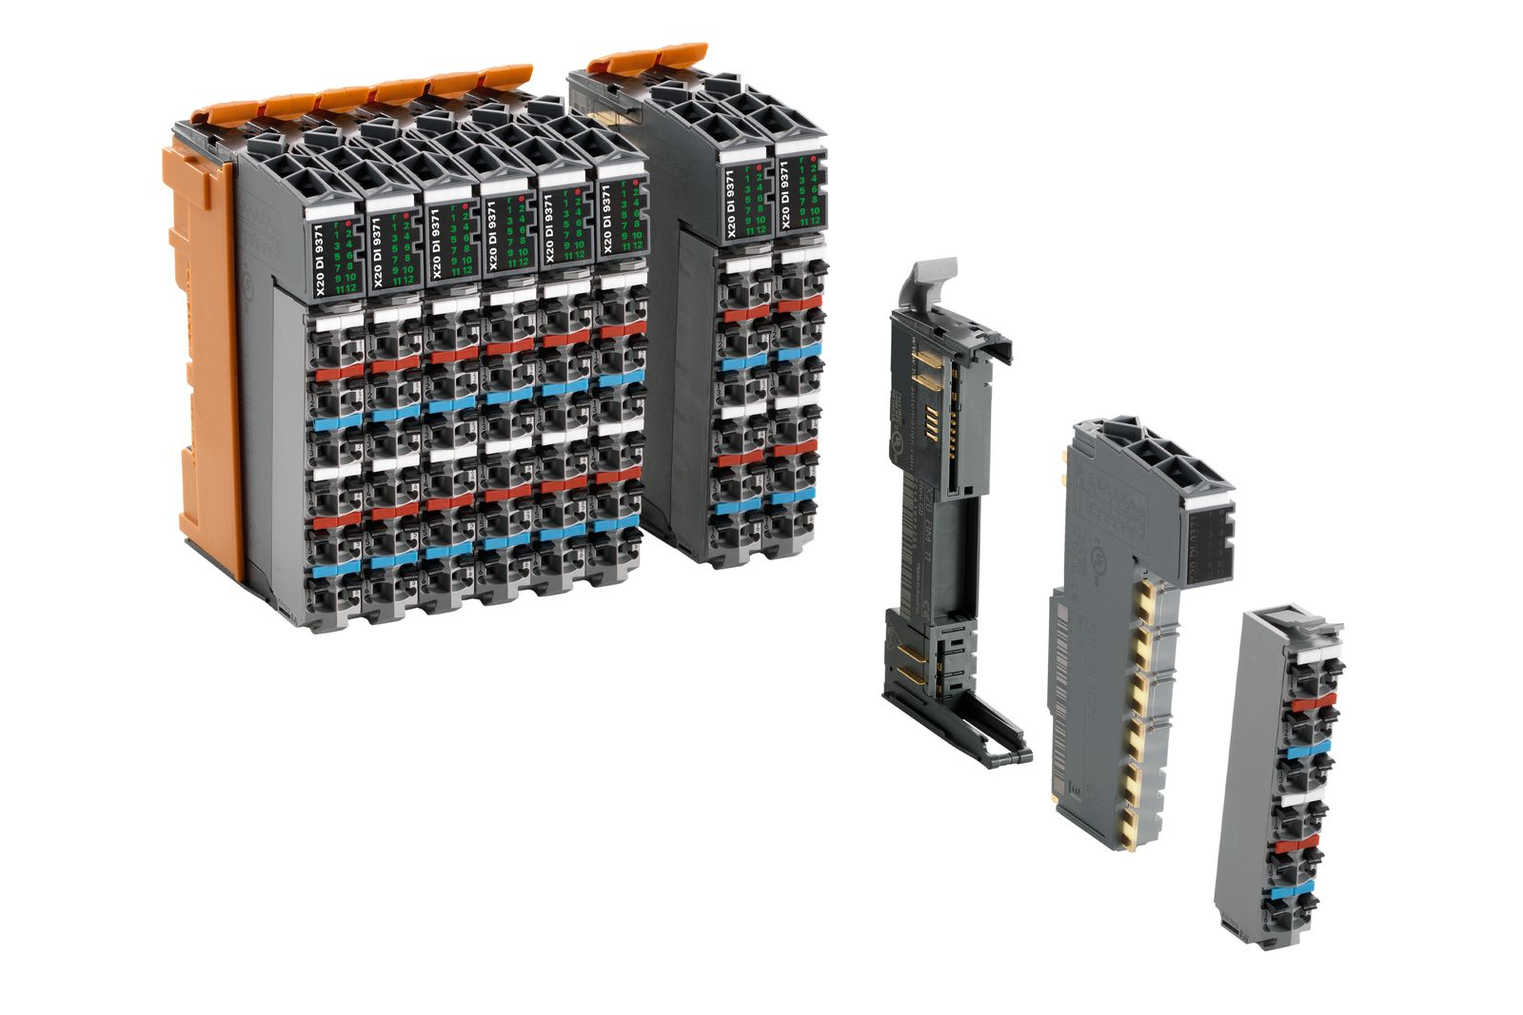
A B&R agora oferece o barramento backplane X2X+ como uma opção, aumentando o desempenho do sistema X20 em quatro vezes.

Sobre a B&R
A B&R é uma empresa de automação inovadora com sede na Áustria e escritórios em todo o mundo. Como líder global em automação industrial, a B&R combina tecnologia de ponta com engenharia avançada para fornecer aos clientes em praticamente todas as indústrias soluções completas para automação de máquinas e fábricas, controle de movimento, IHM e tecnologia de segurança integrada. Com padrões de comunicação de fieldbus industriais como POWERLINK e openSAFETY, bem como o poderoso ambiente de desenvolvimento de software do Automation Studio, a B&R está constantemente redefinindo o futuro da engenharia de automação. O espírito inovador que mantém a B&R na vanguarda da automação industrial é impulsionado pelo compromisso de simplificar processos e superar as expectativas dos clientes.
Para mais informações, visite www.br-automation.com

